Et le coût de ces réacteurs ?

Outre les caractéristiques techniques exceptionnelles qui
précèdent, il faut observer que le thorium est abondant,
et ne nécessite aucun enrichissement préalable.

De plus, le réacteur à sels fondus est de petite taille (18 m³),
et n'a pas besoin de multiples enceintes de confinement. On peut
même remplacer les lourdes machines à vapeur par des turbines
à gaz fonctionnant à l'air atmosphérique (cycle Brayton)

Tous ces éléments laissent penser que le MSFR pourrait à
terme devenir l'une des sources d'énergie les moins chères,
sinon la moins chère (le physicien américain
Robert Hargraves estime qu'à terme son coût pourrait être
de 60 % de celui induit par les combustibles fossiles)
Challenges techniques
Les besoins de R & D couvrent un vaste domaine à l'interface
entre la physique, la chimie, l'informatique et les mathématiques
– Il faut extrapoler à des réacteurs de taille industrielle les
résultats expérimentaux américains des années 1960 :
– modélisations numériques
– optimisations géométriques
– couplages thermique – neutronique (EDP)
– résistance des matériaux
– chimie des sels fondus et de nombreux composés

Depuis janvier 2011, la Chine a créé à Shanghai un Institut
de Physique dédié à la technologie des réacteurs à sels fondus,
avec un budget de quelques centaines de millions de Dollars.
L'Europe doit faire de même !

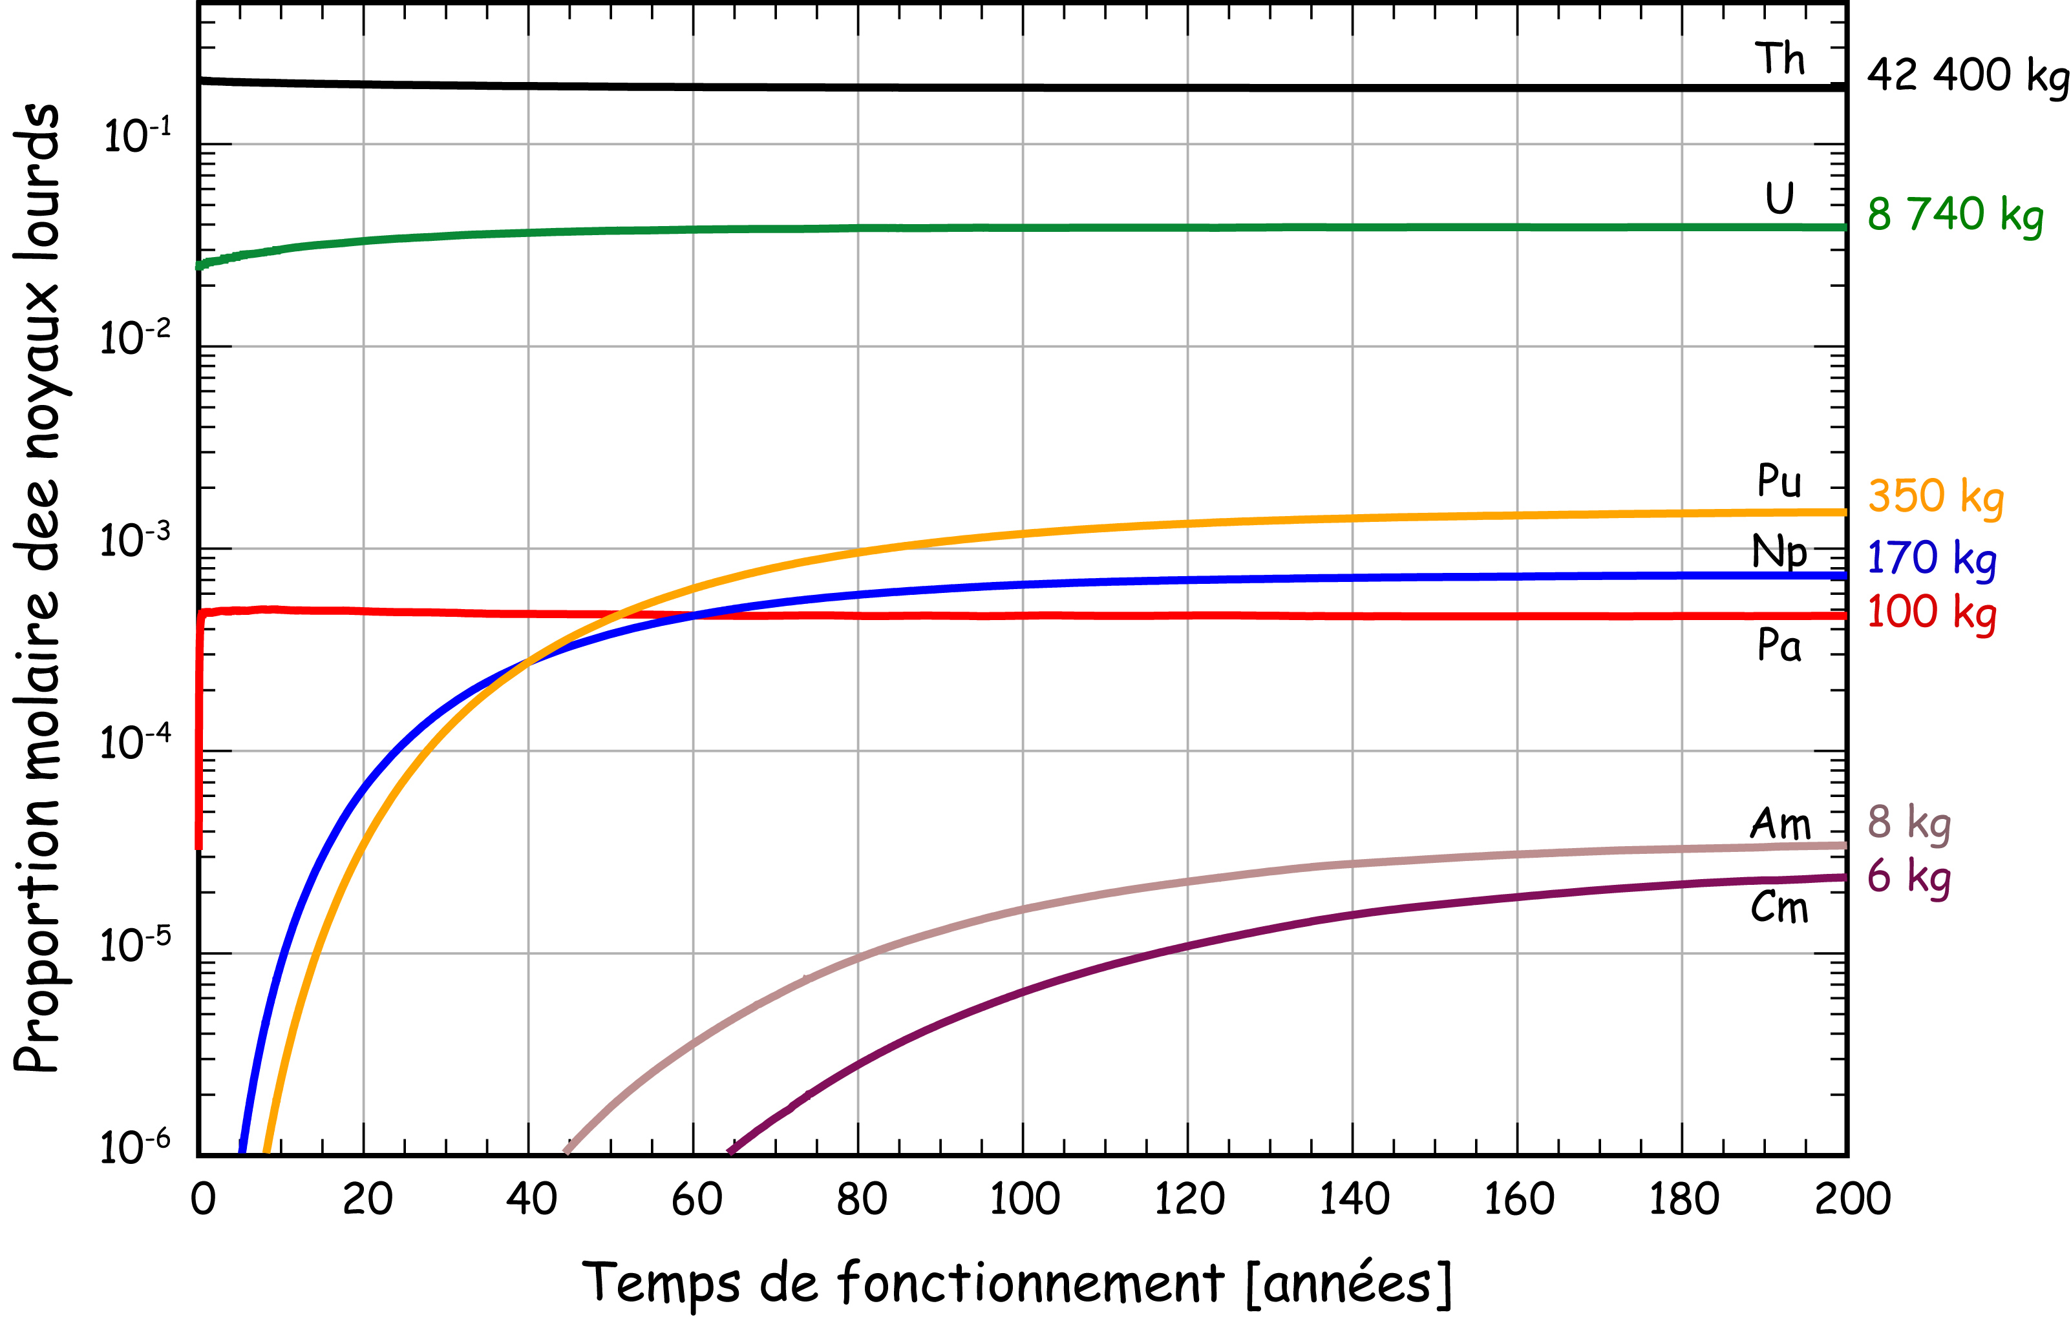
Résultats de simulations numériques pour le cycle Th-U :
évolution dans le temps des transthoriens (E. Merle-Lucotte)


